Actividad 13: Configuración de rutas estáticas y por default
.

Nuestra tarea es realizar las configuraciones para tener comunicación de las estaciones de la LAN a las direcciones de Internet (que en este caso la Internet está simulada por un servidor y tres direcciones IP adicionales).

NOTA: El router del ISP y el servidor en Internet ya están configurados y son funcionales.
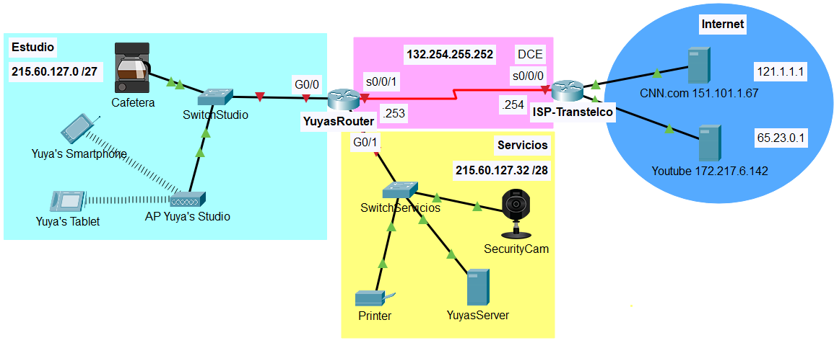

Para lograr la conectividad, se sugiere proceder con el siguiente orden:

- Para interconectar la red local con el proveedor de servicios es necesario instalar una ruta estática por default. Instala, en el router YuyasRouter, una ruta estática por default para realizar la conexión con el ISP. La ruta por default puede ser directamente conectada o recursiva (next-hop). Escribe la ruta por default: _____________________________________

ip route 0.0.0.0 0.0.0.0 s0/0/1
ip route 0.0.0.0 0.0.0.0 132.254.255.253

- Para interconectar el proveedor de servicios con las redes locales de Yuya es necesario instalar rutas estáticas hacia estas redes. Instala, en el router ISP-Transtelco:
- Una ruta estática directamente conectada hacia la subred del Estudio. Escribe la ruta estática:____________________________
ip route 215.60.127.0 255.255.255.224 s0/0/0
- Una ruta estática recursiva o del next hop hacia la subred de Servicios. Escribe la ruta estática: ________________________________
ip route 215.60.127.32 255.255.255.240 132.254.255.253

Para comprobar la configuración:

- Utiliza el navegador WEB desde los equipos terminales: SmartPhone y YuyasServer y utiliza la dirección IP de los servidores CNN.com y Youtube.com para acceder a los contenidos. Si se despliegan las páginas WEB correspondientes, tu configuración está correcta. En caso contrario, deberás corregir la falla.

Desde | Hacia | Dirección IP | Resultados Web Browser (Fail / Success)
SmartPhone | CNN.com | 151.101.1.67
YuyasServer | Youtube.com | 172.217.6.142
- Realiza pruebas de ping a los siguientes dispositivos. Todos los pings deben ser exitosos. En caso contrario, deberás identificar y corregir la falla.

Desde | Hacia | Dirección IP | Resultados Ping  (Fail / Success)
Tablet | SecurityCam | 215.60.127.34
Printer | Internet | 121.1.1.1
YuyasServer | Internet | 65.23.0.1

Agrega, imágenes de las pruebas de conectividad.

- Para interconectar la red local con el proveedor de servicios es necesario instalar una ruta estática por default. Instala, en el router RFrontera, una ruta estática por default para realizar la conexión con el ISP. La ruta por default puede ser directamente conectada o recursiva (next-hop). Escribe la ruta por default: _____________________________________

ip route 0.0.0.0 0.0.0.0 s0/0/0

- Para interconectar el proveedor de servicios con las redes locales de COHAUS es necesario instalar rutas estáticas hacia estas redes. Instala, en el router ISP:
- Una ruta estática directamente conectada hacia la subred de Usuarios. Escribe la ruta estática:____________________________
ip route 221.10.68.0 255.255.255.128 s0/0/0

- Una ruta estática recursiva o del next hop hacia la subred de Administrativos. Escribe la ruta estática: ________________________________
ip route 221.10.68.128 255.255.255.224 200.64.8.254

Para comprobar la configuración:

- Utiliza el navegador WEB desde los equipos terminales: User A y PVenta y utiliza la dirección IP del servidor cisco.com para acceder a los contenidos. Si se despliega la página WEB correspondiente, tu configuración está correcta. En caso contrario, deberás corregir la falla.

Desde | Hacia | Dirección IP | Resultados Web Browser (Fail / Success)
User A | cisco.com | 23.195.199.120
PVenta | cisco.com | 23.195.199.120
- Realiza las siguientes pruebas de ping. Todos los pings deben ser exitosos. En caso contrario, deberás corregir la falla.

Desde | Hacia | Dirección IP | Resultados Ping  (Fail / Success)
User B | Manager | 221.10.68.131
User C | Internet | 120.2.2.2
User D | Internet | 165.23.0.30
Impresora | Internet | 193.254.5.2

Agrega, imágenes de las pruebas de conectividad.

